<游戏盒子1.0>

**功能规格说明书**

**修订文档历史记录**

|  |  |  |  |
| --- | --- | --- | --- |
| 日期 | 版本 | 说明 | 作者 |
| 2023/4/14 | 1.0 | 完成基本结构 | 孙祥博，郭含 |
|  |  |  |  |

）

# 项目概述

#### 项目背景

国内玩家苦无游戏平台久矣。Steam有时候网络卡顿令广大玩家苦不堪言，故有此项目。

##### 项目目标

实现一个游戏盒子，供玩家狂欢娱乐。

#### 项目范围

项目主要包含：

1、用户个人账号注册功能

2、用户个人账号登录功能

3、用户个人账号退出功能

4、浏览首页页面功能

5、在首页展示游戏数据

6、在首页中点击进入详情页

7、在详情页面实现点击购买游戏加入对应玩家的库

8、购买的游戏可以运行

9、可以对游戏进行评论，并发布到社区

10、可以查看更改玩家的个人信息

1.4 技术路线

编程语言：HTML5、CSS3、JavaScript、Nodejs

开发环境：WIN10、VsCode、MySQL

技术范围：Bootstrap组件、AJAX、Nodejs路由、中间件、Express框架、

MySQL等

##### 功能总览

2.1项目角色

项目仅有一个角色：用户。业务流程如下

首页

购买游戏

登录

是

否

开始游戏

###### 2.2项目功能分解

|  |  |  |  |
| --- | --- | --- | --- |
| 序号 | 功能 | | 预约者 |
| 1 | 主页面 | 展示游戏数据 | 孙祥博 |
| 2 | 库页面 | 展示玩家购买的游戏 | 孙祥博 |
| 3 | 社区页面 | 展示玩家的讨论 | 郭含 |
| 4 | 详情展示 | 展示某个游戏的具体信息 | 郭含 |

##### 三、项目分析与设计

3.1整体架构分析

Nodejs搭建Web服务器，数据库采用MySQL，采用前后台分离的开发方式，

数据交互格式采用Json，交互方式使用AJAX技术

3.2 数据库设计

游戏信息表items

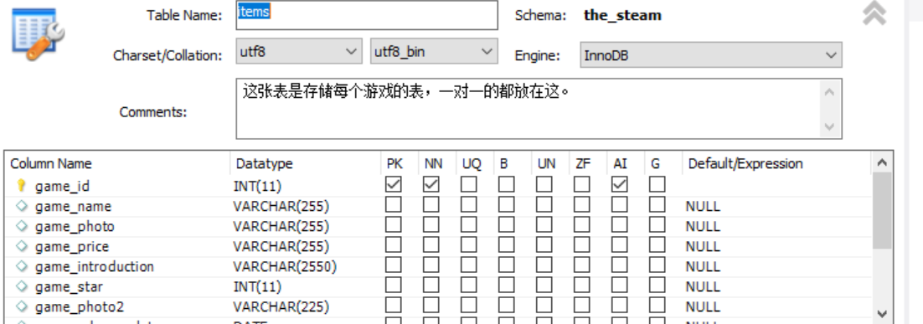

游戏详情展示图表game_id_photo

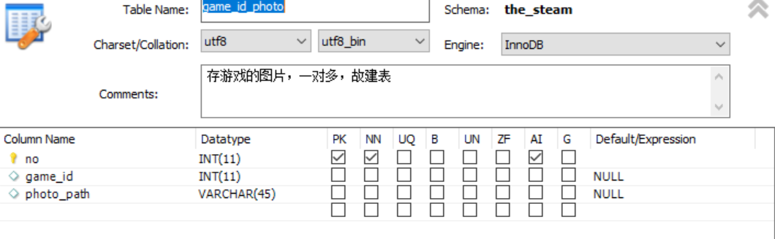

游戏类型表game_id_type

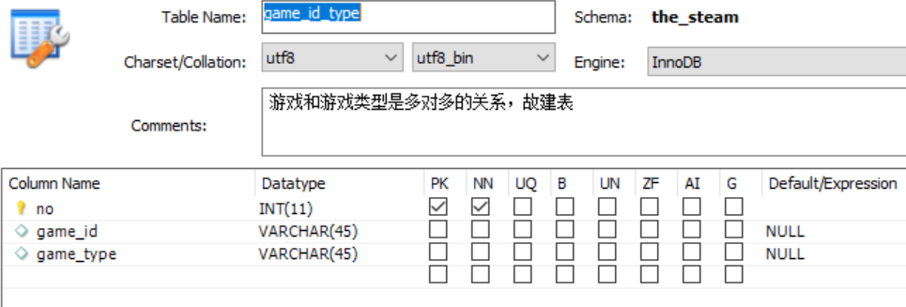

玩家表players

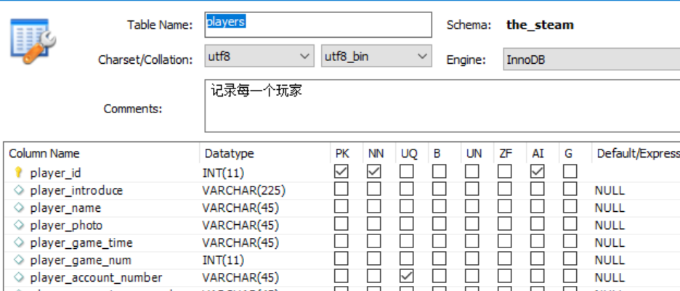

玩家的库表players_with_games

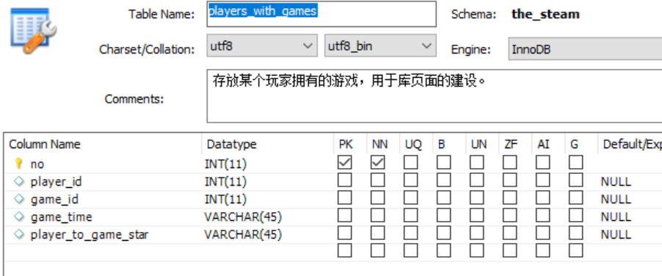

玩家评论表players_talk_games

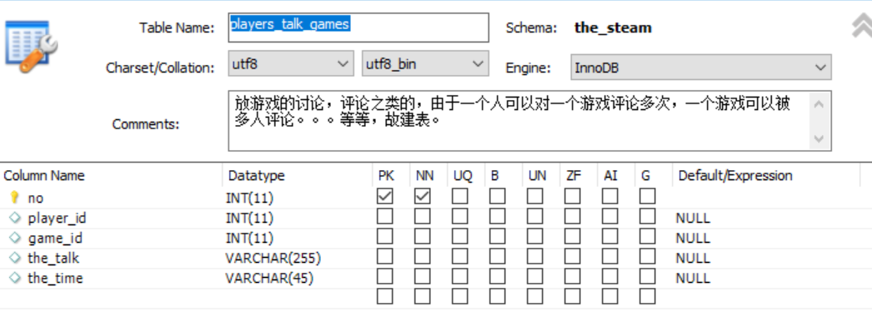

3.3 业务流程设计

首页

购买游戏

登录

是

否

开始游戏

1. 项目功能模块说明

主页面

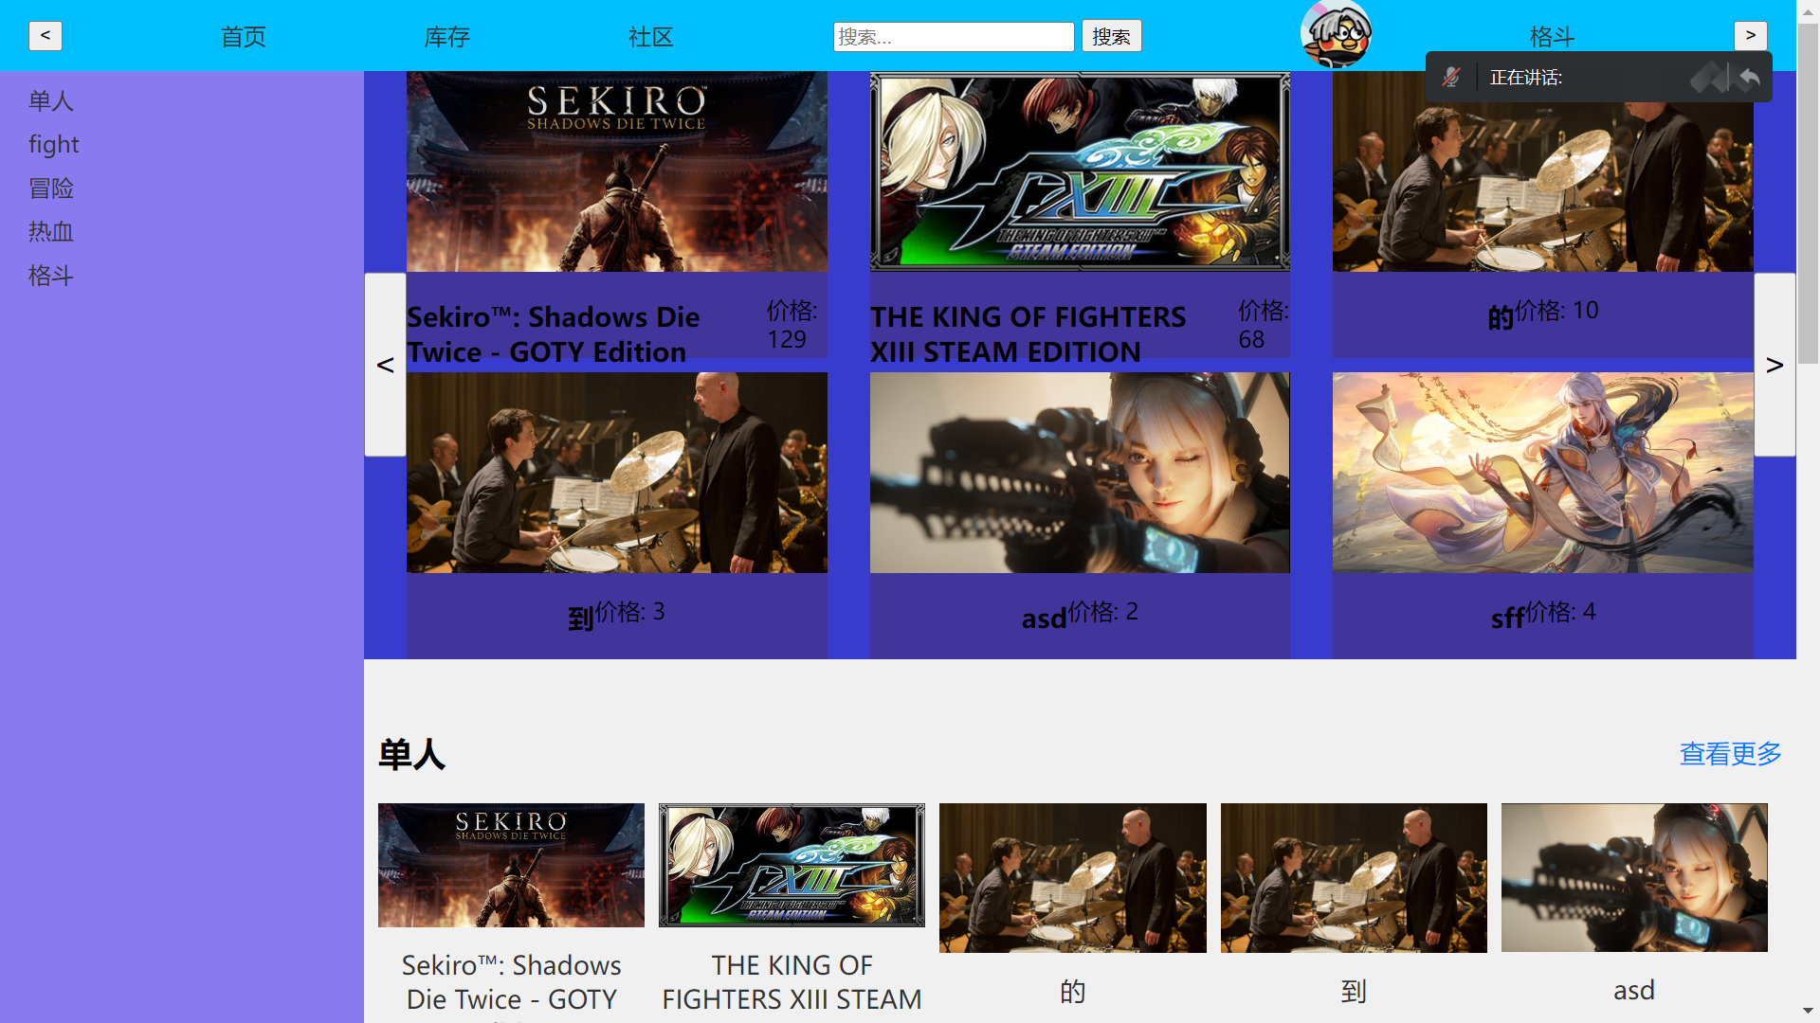

登录

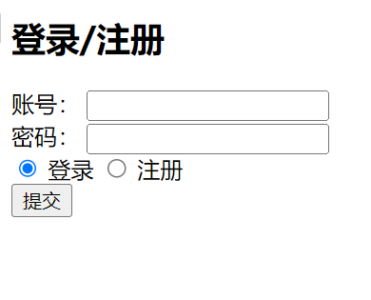

详情页

